
Tisková zpráva

Víte, kde jsou Bjørnsonovy sady? Neziskovky chtějí oživit veřejný prostor v Brně

Brno, 23. září 2013 – Zapojit instituce a obchodníky v okolí ulice Kounicovy do veřejného života. Uspořádat turnaj v pétanque mezi obyvateli dvou sousedících ulic. Oživit „zapomenutý“ park nebo se prostě jen seznámit se sousedy. Takové plány má na sobotu 28. září několik neziskových organizací sídlících v Centru Syřiště. Zváni jsou všichni Brňáci, ale zejména lidé z okolí, kde centrum sídlí. Na programu jsou hudební a taneční vystoupení, pro děti je připraven dětský koutek.

„Chtěli bychom propojit lidi mezi sebou a vdechnout trochu života do parku, který mimo pejskaře moc lidí nevyužívá,“ uvedla Gabriela Štěpánková z organizace NaZemi, která akci společně s FSC ČR a Divadlem Feste pořádá.

Organizace pozvaly na párty do parku vedle Právnické fakulty MU všechny instituce a obyvatele z ulic Botanická, Bulínova, Hrnčířská, Klatovská, Kotlářská, Kounicova, Nerudova, Sevřená, Šumavská, Tučkova, Veveří a Zahradníkova. Zváni jsou samozřejmě ale i všichni ostatní. Těšit se mohou například na hraní pétanque, taneční vystoupení souboru Filigrán či koncert kapely Štetky na kredenci. „Od dvou hodin uspořádáme v parku zážitkový workshop „Šetrné dřevo.“ Je pro všechny, kterým není lhostejné ubývání světových lesních ekosystémů a chtějí se více dozvědět o dřevu a výrobcích z šetrně obhospodařovaných lesů,“ doplnila k programu další pořádající organizace FSC ČR.

Pro děti je připraveno malování na obličej, aromadílnička či workshop žonglování v podání Knock Knock. Akce se koná za každého počasí. V případě deště se program přesune do dvou připravených stanů. Vstup je zdarma.

Párty se koná v sobotu 28. září v Bjørnsonových sadech (park vedle Právnické fakulty MU v Brně) od 14 do 18 hodin. Před akcí (od 10 do 14 hodin) mohou všichni návštěvníci také zavítat na den otevřených dveří do nedalekého sídla pořádajících organizací, na Kounicovu 42 do Centra Syřiště. Připraveny jsou filmy, ze kterých se dozvíte, za jakých podmínek vzniká v tzv. rozvojových zemích vaše oblečení. Budete moci navštívit interaktivní výstavu Supermarket SVĚT. Nebo si udělat osobnostní testy a s pomocí psychologa si je vyhodnotit.

Kontakt:
Gabriela Štěpánková, NaZemi, gabriela.stepankova@nazemi.cz, 776 226 691

Doplňující informace:

Bjørnsonovy sady se nachází na rozhraní tří městských částí. Toto území bylo dlouhodobě drženo jako rezerva pro veřejné budovy města. Park působí neměstsky. Je bez veřejného osvětlení. Cestičky jím jsou jen prošlapané. Jakoby si v sobě zachoval něco z původního ducha, kdy zde po první světové válce vyrostla zahrada ovocnářů a zelinářů. Jeho historie ovšem sahá mnohem dále. Původně zde bylo vojenské cvičiště a v době první světové války byly na jeho území vybudovány dřevěné vojenské nemocniční budovy i s vojenským kostelem, který byl roku 1969 rozebrán a převezen na Znojemsko.

Centrum Syřiště vzniklo jako prostor pro dobrovolníky a během roku 2013 se proměnilo v centrum neziskového sektoru. Prostor využívá hned několik brněnských neziskových organizací. Centrum je pojmenováno podle brněnského architekta Jaroslava Syřiště (1878 – 1959), který dům na Kounicově 42 pro Nemocenskou pokladnu soukromých úředníků a zřízenců navrhl.


NaZemi prosazuje globální rozvojové vzdělávání do škol i mimo ně, zasazuje se o zodpovědnost firem v jejich dodavatelském řetězci a propaguje fair trade jako účinnou podporu chudým pěstitelům a řemeslníkům z tzv. rozvojových zemí. www.nazemi.cz

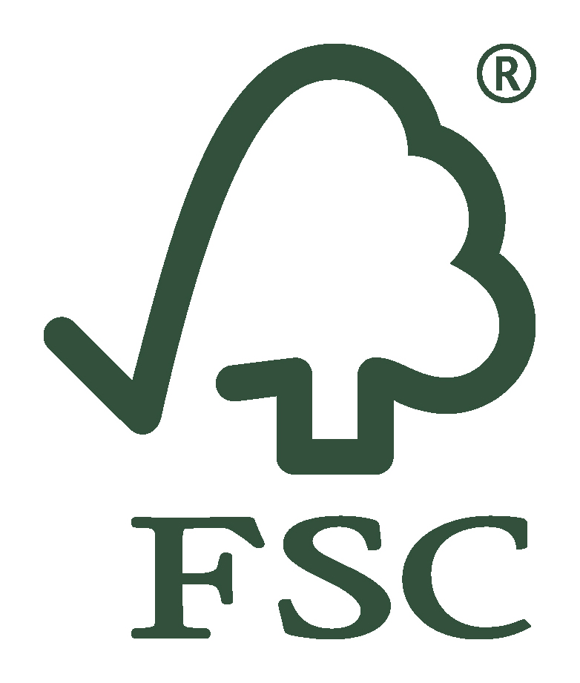
FSC ČR prosazuje ekologicky šetrné, sociálně prospěšné a ekonomicky životaschopné obhospodařování lesů a prostřednictvím certifikace lesních majetků, zpracovatelského řetězce dřeva a dřevěných výrobků napomáhá chránit ohrožené devastované světové lesy. www.czechfsc.cz.

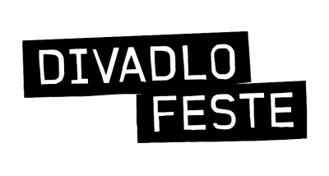
Divadlo Feste je nezávislé profesionální divadlo, které existuje od roku 2006. www.divadlofeste.cz


Akce je realizována s finanční podporou Nadace Veronica.

